Рекомендации родителям!
О роли и значении арттерапии в развитии ребенка

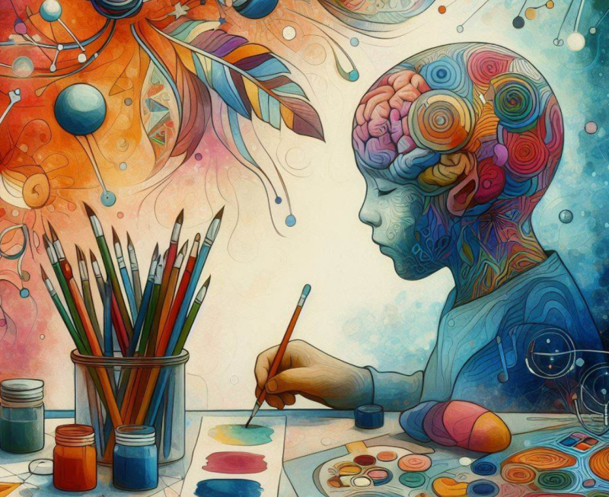

Воспитатель:
Оганнисян Алиса Григорьевна
Июнь 2026 г.
Арт-терапия представляет собой методику лечения и развития при помощи художественного творчества.
Детская арт - терапия – это простой и эффективный способ психологической помощи, основанный на творчестве и игре. Другими словами, это – лечение творчеством.
Основная цель арт - терапии состоит в гармонизации развития личности через развитие способности самовыражения и самопознания.

Задачи
- знакомство со своим внутренним «я»; формирование представления о себе, как о личности;
- создание позитивного самовосприятия;
- обучение выражению своих чувств и эмоций;
- снятие психоэмоционального напряжения;
- развитие мелкой моторики, коммуникативных навыков, образного мышления и способностей к различным видам творческой деятельности.

Так, творя и фантазируя, мы можем разобраться в своих душевных переживаниях, понять себя и свой внутренний мир, и суметь помочь ребенку побороть робость, развеять страхи, стать более коммуникабельным и открытым для общения с людьми.
Арт-терапевтические упражнения способствуют «прорыву» страхов, комплексов, зажимов в сознание.
Каждое упражнение, снимая маски и зажимы, возвращает нас к сути, к корням, к сердцу, к первопричинам.
Преимущества метода арт-терапии в том, что он:
- предоставляет возможность для выражения агрессивных чувств в социально-приемлемой манере: рисование, живопись, лепка являются безопасными способами разрядки напряжения;
- ускоряет прогресс в терапии: подсознательные конфликты и внутренние переживания легче выражаются с помощью зрительных образов;
- позволяет работать с мыслями и чувствами, которые кажутся непреодолимыми;
- помогает укрепить взаимоотношения между участниками;
- способствует возникновению чувства внутреннего контроля и порядка;
- развивает и усиливает внимание к чувствам;
- усиливает ощущение собственной личностной ценности, повышает художественную компетентность.
Какие бывают виды арт - терапии?
Изотерапия - рисование цветным песком, пальчиками на зеркале и на бумаге, пластилиновое рисование;

Цветотерапия - (хромотерапия) - это направление, при котором используется воздействие цветовой гаммы на психоэмоциональное состояние дошкольника, на его самочувствие.;

Сказкотерапия — это способ корректирования детских проблем психологического характера. Смысл заключается в том, что для ребенка рассказывается сказка, героем которой является он сам. При этом в самом повествовании сказки для главного героя продуманы определенные трудности, с которыми он должен непременно справиться;

Песочная терапия. Игра с песком - это естественная и доступная для каждого ребенка форма деятельности. Ребенок часто словами не может выразить свои переживания, страхи, и тут ему на помощь приходят игры с песком. Проигрывая взволновавшие его ситуации с помощью игрушечных фигурок, создавая картину собственного мира из песка, ребенок освобождается от напряжения. А самое главное - он приобретает бесценный опыт символического разрешения множества жизненных ситуаций, ведь в настоящей сказке все заканчивается хорошо;

Терапия водой. Вода – первый и любимый всеми детьми объект для исследования. Первое вещество, с которым с удовольствием знакомится ребенок, это вода. Она дает ребенку приятные ощущения, развивает различные рецепторы, предоставляет практически неограниченные возможности развития познавательной активности. Ценность технологии заключается в том, что игры с водой один из самых приятных способов обучения. Это дает возможность использовать эту технологию для познавательно, речевого развития, обогащения эмоционального опыта ребенка, при трудностях с адаптацией;

Игротерапия – воздействие на детей с использованием игр. Игра имеет сильное влияние на развитие личности ребенка, способствует развитию общения, коммуникации, созданию близких отношений, повышает самооценку. В игре формируется произвольное поведение ребенка, его социализация;

Музыкотерапия – один из методов, который укрепляет здоровье детей, доставляет детям удовольствие. Музыка способствует развитию творчества, фантазии. Мелодия действует особенно эффективно для гиперактивных детей, повышает интерес к окружающему миру, способствует развитию культуры ребенка.

Важно, что для занятий арт - терапией не требуется специальной подготовки. Взаимодействие с детьми при помощи арт - терапии проходит очень плодотворно и интересно. Занятия строятся на игровом сюжете, где дети выполняют определенные задания педагога. Эта замечательная форма позволяет включить в него ряд речевых игр, упражнений, заданий на коррекцию речи, на развитие познавательных и психических процессов, сенсорных навыков.

В завершение занятий так же важно дать возможность ребёнку делиться своими ощущениями, впечатлением.
Вопросы касаемые проделанной ребёнком работы сформируют его отношение и мнение к собственному делу.

Что (ты нарисовал или сделал)?
Расскажи как у тебя получилось?
Как ты научился?
Тебе помогали?
Тебе понравилось?...

